Narażenie ludności na hałas
w miastach powyżej 100 tys. mieszkańców
Strategiczne mapy hałasu zostały opracowane za 2021 r. w ramach monitoringu środowiska
i obrazują stan akustyczny w miastach powyżej
100 tys. mieszkańców. Zrealizowane na ich podstawie badanie „Narażenie ludności na hałas
w miastach powyżej 100 tys. mieszkańców” pozwoliło m.in. oszacować liczbę ludności narażonej na hałas drogowy, szynowy, przemysłowy i lotniczy, którego dopuszczalne poziomy zostały przekroczone.
282,8 tys. osób zamieszkujących miasta powyżej 100 tys. mieszkańców było narażonych na hałas, którego dopuszczalne poziomy zostały przekroczone.
Zanieczyszczenie hałasem jest jednym z głównych zjawisk środowiskowych wpływających na zdrowie i dobrostan milionów Europejczyków. Co najmniej 20% ludności Europy jest narażona na długotrwałe działanie hałasu szkodliwego dla zdrowia.
W Polsce narażenie ludności na hałas jest monitorowane na mocy dyrektywy Parlamentu Europejskiego i Rady z dnia 25 czerwca 2002 r. odnoszącej się do oceny i zarządzania poziomem hałasu w środowisku. Wykorzystuje się przy tym wskaźnik hałasu w ciągu doby L_{DWN}, który mierzy „drażniący” hałas (z uwzględnieniem pory dziennej, wieczornej i nocnej) oraz wskaźnik hałasu w porze nocnej L_{N}, jest pomocny przy określaniu zakłóceń snu.
Zgodnie z ustawą Prawo ochrony środowiska, prezydenci wskazanych miast zobowiązani są co 5 lat (w terminie do 30 czerwca) do przekazania Głównemu Inspektorowi Ochrony Środowiska strategicznych map hałasu. W IV rundzie mapowania akustycznego w 2021 r. udział wzięło 36 miast.
Przekroczenie dopuszczalnych poziomów hałasu w ciągu doby
W 2021 r. w miastach powyżej 100 tys. mieszkańców na hałas dobowy (według przekroczenia dopuszczalnych poziomów) mierzony wskaźnikiem L_{DWN} narażonych było: w przypadku hałasu drogowego – 270,0 tys. osób, hałasu przemysłowego – 9,9 tys. osób, hałasu szynowego
– 2,2 tys., a hałasu lotniczego - 2,5 tys. osób.
Na hałas drogowy (według przekroczenia dopuszczalnych poziomów) narażonych było 2,6% wszystkich mieszkańców miast powyżej 100 tys. mieszkańców
Najwyższy udział osób narażonych na hałas w ciągu doby (według przekroczenia dopuszczalnych poziomów) w ogólnej liczbie ludności danego miasta odnotowano
w Gliwicach, Chorzowie i Szczecinie (odpowiednio 10,2%, 8,2% i 7,9%), natomiast najmniejszy udział (poniżej 0,05%) stwierdzono w Toruniu, Dąbrowie Górniczej i Olsztynie.
Wykres 1. Ludność narażona na hałas oraz powierzchnia zagrożona hałasem, na której są przekroczone dopuszczalne poziomy hałasu w ciągu doby w miastach powyżej
100 tys. mieszkańców
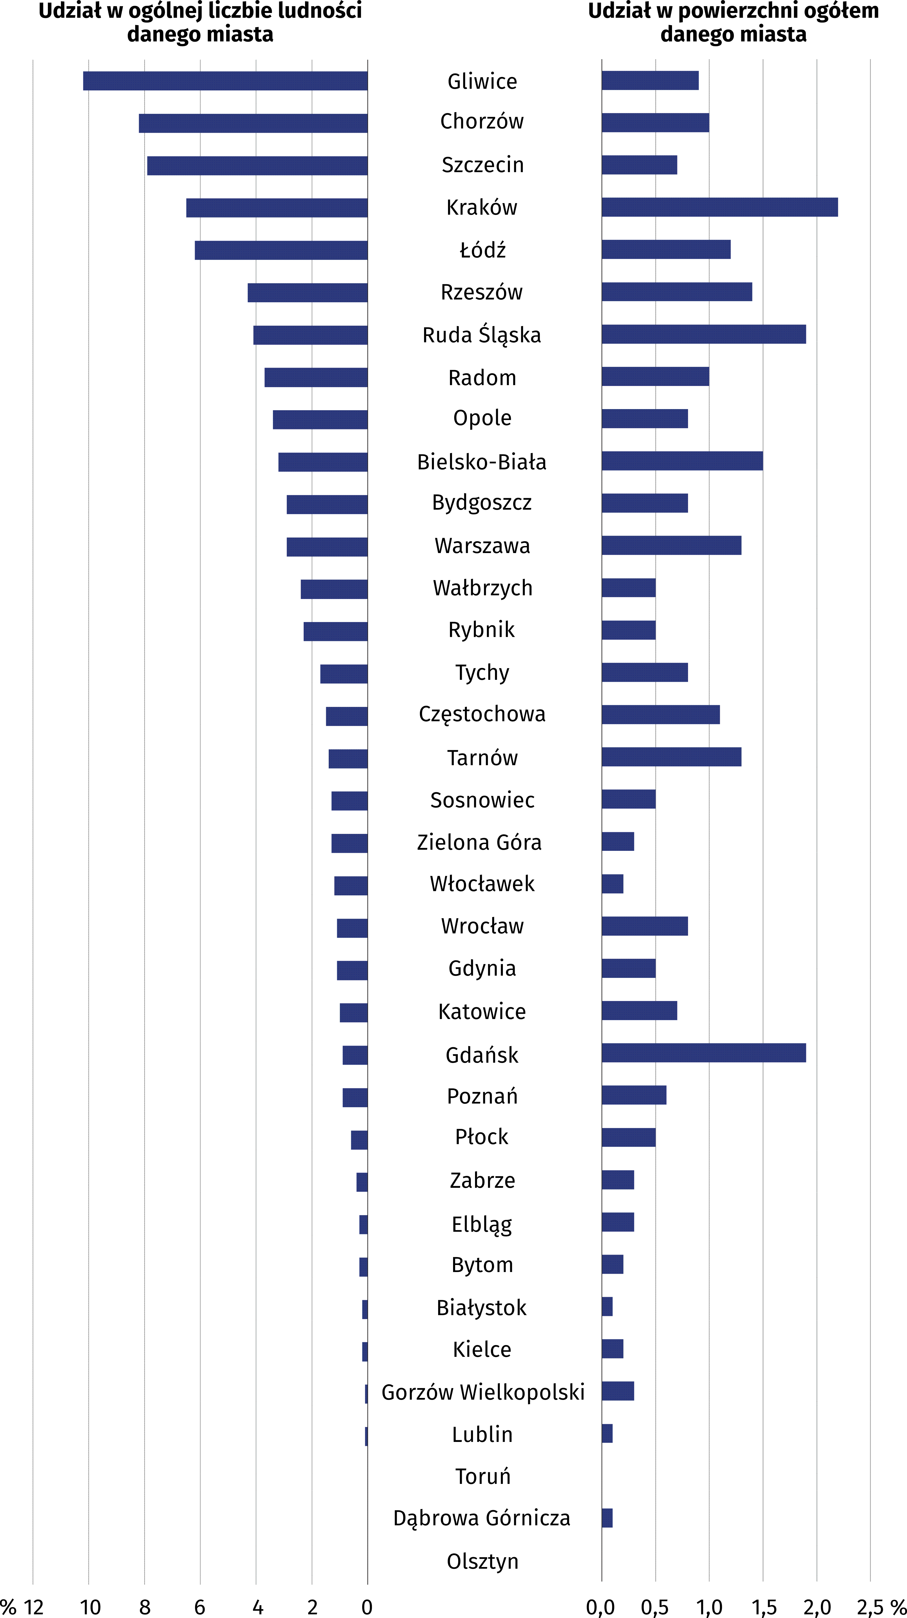
Przekroczenie dopuszczalnych poziomów hałasu w porze nocnej
Na hałas w porze nocnej (według przekroczenia dopuszczalnych poziomów), mierzony wskaźnikiem L_{N}, narażonych było 190,5 tys. osób zamieszkujących miasta powyżej 100 tys. mieszkańców. Najwięcej osób narażonych było na hałas drogowy (165,1 tys.).
190,5 tys. osób zamieszkujących miasta powyżej 100 tys. mieszkańców było narażonych na hałas, którego poziomy w porze nocnej zostały przekroczone
Hałas szynowy i przemysłowy w porze nocnej był uciążliwy dla większej liczby osób niż
w przypadku przekroczenia dopuszczalnych poziomów hałasu w ciągu doby.
Tablica 1. Ludność w miastach powyżej 100 tys. mieszkańców narażona na hałas według źródeł hałasu
Wyszczególnienie | Źródła hałasu
Wyszczególnienie | drogowy | szynowy | przemysłowy | lotniczy
Przekroczenie dopuszczalnych poziomów hałasu:
w ciągu doby | 269969 | 2197 | 9888 | 2482
w porze nocnej | 165130 | 2458 | 24409 | 844
Przekroczenie dopuszczalnych poziomów hałasu określane jest według przedziałów wskazanych w wytycznych dotyczących sporządzania strategicznych map hałasu. W 2021 r.
w miastach powyżej 100 tys. mieszkańców przekroczenie dopuszczalnych poziomów hałasu
w porze nocnej najczęściej nie przewyższało 5,0 dB.
Wykres 2. Ludność w miastach powyżej 100 tys. mieszkańców narażona na hałas
według przekroczenia dopuszczalnych poziomów hałasu w porze nocnej
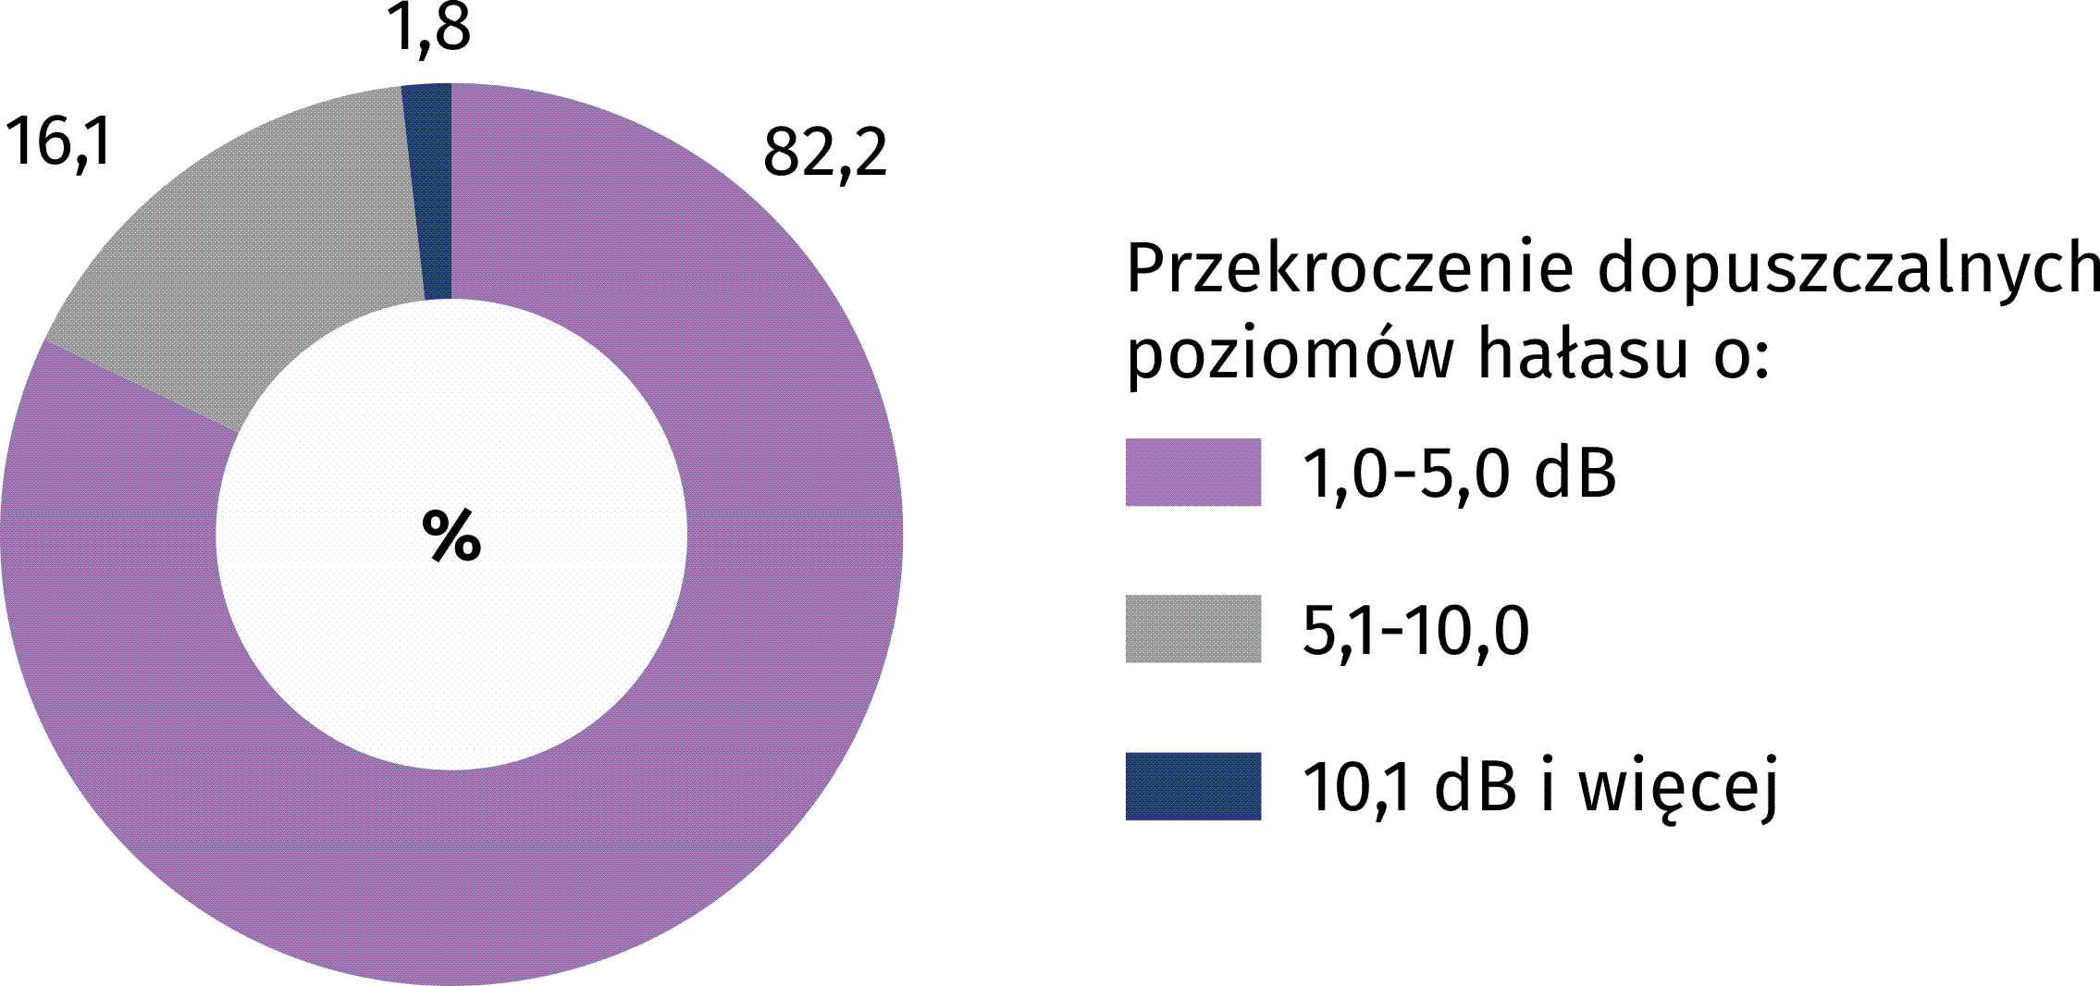
Największy udział mieszkańców narażonych na hałas w porze nocnej (według przekroczenia dopuszczalnych poziomów) odnotowano w Szczecinie, Chorzowie i Gliwicach. Natomiast największy udział powierzchni, na której są przekroczone dopuszczalne poziomy hałasu
w ogólnej powierzchni danego miasta stwierdzono w Gdańsku, Rudzie Śląskiej oraz Krakowie.
Wykres 3. Ludność narażona na hałas oraz powierzchnia zagrożona hałasem, na której są przekroczone dopuszczalne poziomy hałasu w porze nocnej w miastach powyżej
100 tys. mieszkańców
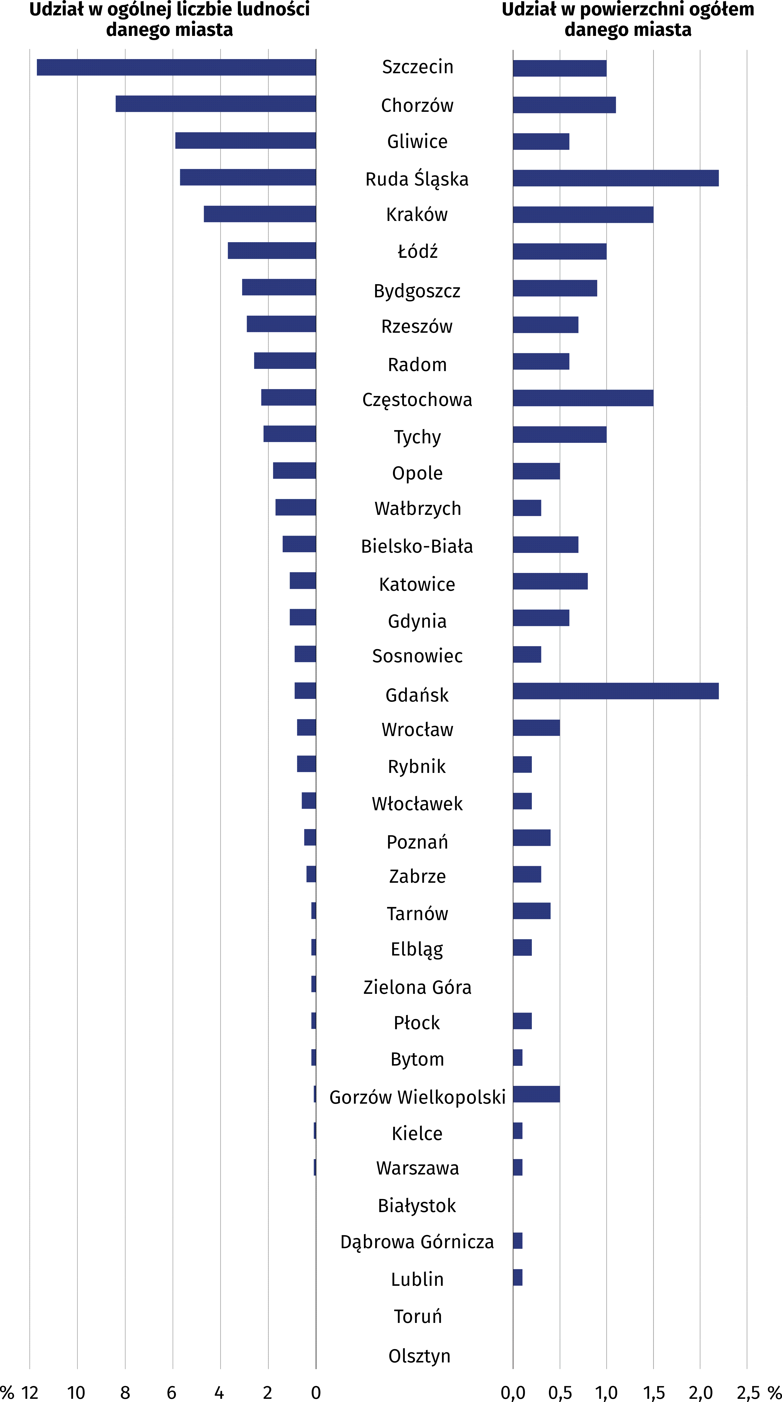
UWAGI METODYCZNE
- Badanie „Narażenie ludności na hałas w miastach powyżej 100 tys. mieszkańców” realizowane jest co 5 lat. Pierwsza edycja zrealizowana została w 2024 r. na podstawie danych z następujących źródeł:
- strategiczne mapy hałasu za 2021 r. – zbiory danych przestrzennych dotyczących strategicznych map hałasu pozyskane zostały z systemu EHAŁAS-M administrowanego przez Głównego Inspektora Ochrony Środowiska. Szczegółowy zakres danych ujętych na strategicznych mapach hałasu zawiera Rozporządzenie Ministra Klimatu i Środowiska z dnia
1 lipca 2021 r. w sprawie szczegółowego zakresu danych ujętych na strategicznych mapach hałasu, sposobu ich prezentacji i formy ich przekazywania. Termin sporządzania strategicznych map hałasu jest ściśle określony Dyrektywą 2002/49/WE Parlamentu Europejskiego i Rady z dnia 25 czerwca 2002 r. odnoszącą się do oceny i zarządzania poziomem hałasu w środowisku (Dziennik Urzędowy L189/12, 18/07/2002 P. 0012-0025). Państwa członkowskie zobowiązane są do sporządzania co 5 lat strategicznych map hałasu,
w terminie do 30 czerwca.
- liczba ludności przypisana do punktów adresowych – dane Departamentu Badań Demograficznych GUS, opracowane na podstawie wyników Narodowego Spisu Powszechnego Ludności i Mieszkań 2021 (NSP 2021) w zakresie liczby mieszkańców przypisanych do punktów adresowych na analizowanym obszarze.
- Wyliczenia zrealizowane zostały dla miast powyżej 100 tys. mieszkańców, dla których opracowano strategiczne mapy hałasu za 2021 r.
- Przekroczenie dopuszczalnych poziomów hałasu ogółem dla danej powierzchni dotyczy najwyższej wartości hałasu wykazanego na strategicznych mapach hałasu, tj. najwyższej wartości wskaźnika L_{DWN} lub L_{N} wskazanych dla hałasu drogowego, szynowego, przemysłowego lub lotniczego.
- Objaśnienia podstawowych pojęć.
Wskaźniki hałasu – wskaźniki mające zastosowanie do sporządzania strategicznych map hałasu oraz programów ochrony środowiska przed hałasem.
L_{DWN -} długookresowy średni poziom dźwięku A, wyrażony w decybelach (dB), wyznaczony zgodnie z normą ISO 1996-2: 1987 w ciągu wszystkich dób w roku (rozumianym, jako dany rok kalendarzowy w odniesieniu do emisji dźwięku i średni rok w odniesieniu do warunków meteorologicznych), z uwzględnieniem pory dnia (rozumianej, jako przedział czasu od godz. 6.00 do godz. 18.00), pory wieczoru (rozumianej, jako przedział czasu od godz. 18.00 do godz. 22.00) oraz pory nocy (rozumianej, jako przedział czasu od godz. 22.00 do godz. 6.00); wskaźnik ten służy do określenia ogólnej dokuczliwości hałasu.
L_{N} ₋ długookresowy średni poziom dźwięku A, wyrażony w decybelach (dB), wyznaczony zgodnie z normą ISO 1996-2: 1987 w ciągu wszystkich pór nocy (rozumianych, jako przedział czasu od godz. 22.00 do godz. 6.00) w roku (rozumianym, jako dany rok kalendarzowy
w odniesieniu do emisji dźwięku i średni rok w odniesieniu do warunków meteorologicznych); wskaźnik ten służy do określenia zaburzenia snu.
Przekroczenie poziomu hałasu – odnosi się do wartości powyżej dopuszczalnych poziomów hałasu wskazanych w Rozporządzeniu Ministra Środowiska z dnia 14 czerwca 2007 r.
w sprawie dopuszczalnych poziomów hałasu powodowanego przez poszczególne grupy źródeł hałasu.
W przypadku cytowania danych Głównego Urzędu Statystycznego prosimy o zamieszczenie informacji: „Źródło danych GUS”, a w przypadku publikowania obliczeń dokonanych
na danych opublikowanych przez GUS prosimy o zamieszczenie informacji: „Opracowanie własne na podstawie danych GUS”.
Opracowanie merytoryczne:  Urząd Statystyczny w Gdańsku  Dyrektor Jerzy Auksztol  Tel.: 58 76 83 130 | Rozpowszechnianie:  Wydział Współpracy z Mediami  Tel: komórkowy: +48 695 255 032  Tel. stacjonarne: +48 22 608 38 04,  +48 22 449 41 45,  +48 22 608 30 09  e-mail: obslugaprasowa@stat.gov.pl

www.stat.gov.pl

@GUS_STAT

@GlownyUrzadStatystyczny

gus_stat

glownyurzadstatystycznygus

glownyurzadstatystyczny

Raport Europejskiej Agencji Środowiska (EEA) „Hałas w Europie 2020”.

